CCU Voorjaarsbijscholing 2019
Dinsdag 9 april |  |  |  | Woensdag 8 mei |  |  |  | Vrijdag 7 juni
08:15 - 08:30 | OWC Lok 15 | Joost & Rowdy | Introductie | 08:15 - 08:30 | OWC Lok 13 | Joost & Rowdy | Introductie | 08:15 - 08:30 | OWC Lok 4 | Joost & Rowdy | Introductie
08:30 - 09:00 | OWC Lok 15 | LVAD werkgroep | Update LVAD | 08:30 - 09:00 | OWC Lok 13 | LVAD werkgroep | Update LVAD | 08:30 - 09:00 | OWC Lok 4 | LVAD werkgroep | Update LVAD
09:00 - 09:45 | OWC Lok 15 | Kevin Damman | LVAD, Impella, ultrafiltratie | 09:00 - 09:45 | OWC Lok 13 | Kevin Damman | LVAD, Impella, ultrafiltratie | 09:15 - 10:00 | OWC Lok 4 | Kevin Damman | LVAD, Impella, ultrafiltratie
09:45 -10:00 | PAUZE | PAUZE | PAUZE | 09:45 -10:00 | PAUZE | PAUZE | PAUZE | 09:45 -10:00 | PAUZE | PAUZE | PAUZE
10:00 -  11:30 | OWC lok 15 | Kevin Damman | LVAD, Impella, ultrafiltratie | 10:00 -  11:30 | OWC lok 13 | Kevin Damman | LVAD, Impella, ultrafiltratie | 10:00 -  11:30 | OWC lok 4 | Kevin Damman | LVAD, Impella, ultrafiltratie
11:30 - 12:30 | OWC lok 15 | Gijs Bruntink | LMS | 11:30 - 12:30 | OWC lok 15 | Gijs Bruntink | LMS | 11:30 - 12:30 | OWC lok 15 | Gijs Bruntink | LMS
12:30 - 13:30 | PAUZE | PAUZE | PAUZE | 12:30 - 13:30 | PAUZE | PAUZE | PAUZE | 12:30 - 13:30 | PAUZE | PAUZE | PAUZE
13:30 - 14:30 | SC 1.14  SC 1.16 | ^{gp1} ALS werkgroep  ^{gp2} Anesthesie | ABCD / botboor  Airwaymanagement | 13:30 - 14:30 | SC 2.14  SC 2.17 | ^{gp1} ALS werkgroep  ^{gp2} Anesthesie | ABCD / botboor  Airwaymanagement | 13:30 - 14:30 | SC 2.09  SC 1.14 | ^{gp1} ALS werkgroep  ^{gp2} Anesthesie | ABCD / botboor  Airwaymanagement
14:30 - 15:30 | SC 1.16  SC 1.14 | ^{gp1} Anesthesie  ^{gp2} ALS werkgroep | Airwaymanagement ABCD / botboor | 14:30 - 15:30 | SC 2.17  SC 2.14 | ^{gp1} Anesthesie  ^{gp2} ALS werkgroep | Airwaymanagement ABCD / botboor | 14:30 - 15:30 | SC 1.14  SC 2.09 | ^{gp1} Anesthesie  ^{gp2} ALS werkgroep | Airwaymanagement ABCD / botboor

Dinsdag 9 april | Woensdag 8 mei | Vrijdag 7 juni
Gertina  Mariska  Margriet  Martine  Boukje  Jetty  Kirsten  Aline  Froukje  Sandra P  Tessa  Caroline  Han  Mark  Bernadette | Henk  Arjen  Gerdien  Ryan  Lianne  Leonie  Sandra de L  Elske  Willemien  Jennie  Remco  Anja  Ellen  Jinkje | Josine  Hanka  Jenny  Rolien  Tjeerd  Shgarron  Nienke  Annie  Marcel  Linda  Wanda  Evelyn  Rosanne  Esther
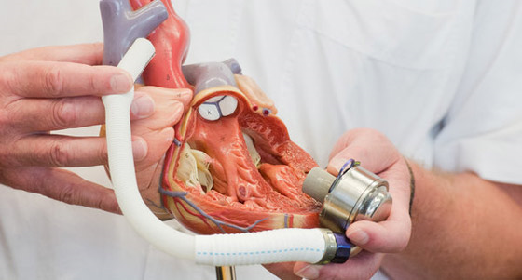
Indien verhinderd ruilen i.o.m. Joost & Rowdy

